中華民國100年2月23日
臺軍（二）字第1000018469C號
訂定「維護校園安全實施要點」，並自即日生效。
附「維護校園安全實施要點」
部 長 吳清基

維護校園安全實施要點
一、 教育部（以下簡稱本部）為強化高關懷學生輔導，防制學生藥物濫用、校園暴力霸凌與涉入不良組織，及關懷中途輟（離）學學生，以建構安全、友善、健康之校園，特訂定本要點。
二、 實施策略
(一) 建構三個層級校安運作平台：
１、 中央層級：中央跨部會維護校園安全聯繫會報。
２、 地方層級：直轄市、縣（市）政府校園安全會報。
３、 學校層級：落實校內學生三級預防工作。
(二) 實施三級預防策略：
１、 一級預防：完善合作與支持網絡，增加保護因子，減少危險因子。
２、 二級預防：強化辨識及預防作為，協助高關懷學生解決適應問題。
３、 三級預防：落實個案追蹤與輔導，健全學生身心發展，保障校園安全。
(三) 教育、警政、法務攜手合作，綿密相互支援網絡。
三、 重點工作
(一) 一級預防：
１、 營造安全、友善、健康之學習環境：
(１) 培育現代公民素養內涵：各主管教育行政機關及學校應積極培育學生具備現代公民素養內涵，具體議題包括生命與品德教育、人權及性別平等與法治教育、資訊科技與媒體素養、生態與環境教育、安全與防災教育、藝術與美感教育等
，培養學生以人為主體之思維與尊重之態度，具備社會、文化、經濟、藝術等寬廣視野之全方位現代公民。
(２) 充足教材及師資，完善教育宣導：各主管教育行政機關及學校應蒐集、分析學生藥物濫用、暴力霸凌及不良組織危害等案例，彙編補充教材，並培育師資。
(３) 落實犯罪預防及被害預防宣導工作：各級學校應依本計畫及中央、地方校安會報之指導，以教育、輔導方式，落實各項一級預防工作，並結合家庭、社區之力，強化生活教育、親職教育、法治教育、品德教育、人權教育、生命教育、性別平等教育及安全教育等，使學生學習尊重他人及自我保護，落實犯罪預防及被害預防宣導，以營造安全、友善、健康之學習環境。
２、 強化中央跨部會維護校園安全功能：由本部定期邀集內政部、法務部、行政院衛生署等部會，召開中央跨部會維護校園安全聯繫會報，訂定維護校園安全政策，研議當前影響校安之重大議題，縮短決策與支援時程，以協助地方政府及學校落實友善校園總體營造方案之推動。
３、 統整地方教育、警政、社政、衛生資源：
(１) 校安會報：直轄市、縣（市）政府應邀集教育、警政、社政、衛生及學生校外生活輔導委員會（以下簡稱校外會）等單位，召開校安會報，整合學校、家庭、社區、社會之資源，因地制宜訂定各項防制輔導措施。
(２) 維護校園安全支援約定書：各級學校應依本部九十五年四月十二日台軍字第○九五○○五二○二六號函，與轄區警察分局訂定維護校園安全支援約定書，建立即時通報協處機制。
(３) 校園事件法律諮詢服務小組：為即時協助學校處理有關暴力、霸凌等校園安全事件，直轄市、縣（市）政府應納編教育局（處）督學、律師及法界人士，設立校園事件法律諮詢服務小組。
４、 強化校外會支援功能：
(１) 直轄市、縣（市）政府校外會應密切與轄內社政、警政、衛生、毒品危害防制中心、少年輔導委員會（以下簡稱少輔會）等單位聯繫合作，並擴大認輔志工招募，協助教育局（處）建立完善之支援服務網絡。
(２) 直轄市、縣（市）政府校外會應定期辦理校安研習、校園安全宣導活動、校外會（分會）校安會議或工作檢討會等，以降低暴力危害、藥物供給等危險因子，提供學校具體之支援服務。
(二) 二級預防：
１、 加強特定人員及高關懷學生之辨識：直轄市、縣（市）政府及學校應加強導師、訓輔人員對藥物濫用、暴力、霸凌、疑似參加不良組織等偏差行為學生之辨識能力，建立特定人員、高關懷學生名冊，以及早介入輔導。
２、 辦理教育人員增能研習，強化預防、發現及處理知能：
各主管教育行政機關及學校應定期辦理教育人員防制藥物濫用、暴力、霸凌、高關懷學生輔導知能工作坊或研習，增強導師及學（訓）輔人員預防、辨識及輔導知能。
３、 藥物濫用特定人員尿液篩檢：各級學校建立藥物濫用特定人員名冊及尿液採檢，應依毒品危害防制條例、特定人員尿液採驗辦法及本部各級學校特定人員尿液篩檢及輔導作業要點之規定辦理，以早期發現學生濫用藥物情形，並編組春暉小組即時介入輔導。
４、 辦理校園生活問卷調查，掌握暴力霸凌訊息：直轄市、縣（市）政府及學校應辦理校園霸凌記名問卷調查，瞭解校園推動防制暴力霸凌成效，以早期發現潛藏之暴力霸凌事件，研訂輔導策略，消弭校園危安事件。
５、 疑似參加不良組織學生之通報及先期輔導：各級學校發現學生疑似涉入組織犯罪防制條例第二條所定三人以上，有內部管理結構，以犯罪為宗旨或以其成員從事犯罪活動，具有集團性、常習性及脅迫性或暴力性之組織時，應依據本部九十九年三月二十九日台軍（二）字第○九九○○四七五一七號函修正之發現學生疑似參加不良組織通報流程圖（如附件一、二），密件通報警察（分）局查證，並召集相關學（訓）輔人員、導師及家長編組小組實施輔導。
６、 國民中小學中輟生復學通報及輔導就讀：
(１) 本部整合各部會相關資源召開中輟業務聯繫會議，落實執行國民中小學中輟學生復學輔導策略，全面協助中輟學生。
(２) 學校應依國民中小學中途輟學學生通報及復學輔導辦法規定，通報所屬直轄市、縣（市）政府協助，報請鄉（鎮、市、區）強迫入學委員會執行強迫入學事宜，針對行蹤不明輟學生應送請警政單位協尋。
７、 強化國民中小學時輟時學及躲避中輟通報高關懷學生輔導：
(１) 直轄市、縣（市）政府及學校應掌握所屬學校時輟時學及躲避中輟通報高關懷學生名冊，列為優先認輔對象，引進並結合各類資源協助學生。
(２) 對於長期缺課學生，學校應依強迫入學條例第九條規定，報請鄉（鎮、市、區）強迫入學委員會實施家庭訪問及勸告入學；學生因家庭清寒或家庭變故而時輟時學或長期缺課者，應報請當地直轄市、縣（市）政府，依社會福利法規或以特別救助方式協助其解決困難。
８、 高級中等學校中途離校學生復學輔導：
(１) 高級中等學校應針對有中途離校之虞學生，採事前預防、適時輔導及事後追蹤等預防輔導措施。
(２) 高級中等學校應擬定高關懷學生指標（如缺曠課過多、課業落後、遭記過懲處、情緒困擾等）、建置預警機制、掌握高關懷學生名單、強化學生穩定就學措施並適時追蹤輔導。
９、 辦理高關懷學生輔導及多元教育活動：
(１) 直轄市、縣（市）政府應辦理各類志工培訓及相關研習，提供學校運用陪伴高關懷學生，並辦理表揚活動。
(２) 直轄市、縣（市）政府及學校應協助高關懷學生發現自我潛能，建立情緒抒解方式，解決適應困難問題。
(３) 直轄市、縣（市）政府及學校針對經濟弱勢、中途輟學、嚴重性逃學、離家、家庭變故、家暴、性侵害等兒少保護個案、自我傷害個案或其他犯罪行為、心理問題個案之學生，應予以關懷、輔導、協助及辦理多元教育活動（如結合相關資源辦理社區生活營等），協助高關懷學生正常學習成長。
１０、 加強學生校外生活輔導：
(１) 直轄市、縣（市）政府校外會應編組轄內警察人員、學校訓輔人員，針對學生校外易聚集流連時段及處所，執行校外聯合巡查、春風專案巡查工作，並於寒暑假期間，加強巡查及維護。
(２) 巡查發現違規學生，應即以密件通知其所屬學校，由學校進行輔導，導正學生偏差行為。
１１、 設立多元投訴管道：
(１) 本部設立0800-200885（耳鈴鈴幫幫我），二十四小時免付費專線電話，受理學生、師長、家長、媒體及民眾投訴有關霸凌案件，並列管處理。
(２) 直轄市、縣（市）政府應設置投訴專線、學校應設置申訴信箱，並安排專人輪值接聽、受理，由機關（學校）權責主管親自督導追蹤處理，並運用法律諮詢專線，協助解決問題。
１２、 定期校園治安事件彙報：各高級中等學校及國民中、小學應定期至本部校安中心網站表報作業區填報校園治安事件彙報表，俾利各主管教育行政機關確實掌握各校學生藥物濫用及霸凌情形，研擬因應對策。
１３、 落實校安通報及處理：
(１) 各級學校應熟悉校安通報作業系統與通報方式，確實掌握高關懷學生危安狀況，依規定按時通報；其屬涉及兒童及少年福利法規定之受保護事件，應通報兒童及少年福利主管機關處理，以爭取危機處理時間及輔導網絡資源。
(２) 直轄市、縣（市）政府應依本部校園安全及災害事件通報作業要點規定，加強與學校溝通，要求學校落實通報。
(三) 三級預防：
１、 提供藥物濫用學生輔導支援網絡：
(１) 施用第三級、第四級毒品學生，學校應依本部各級學校特定人員尿液篩檢及輔導作業要點規定，成立春暉小組輔導三個月後，採集尿液送檢驗機構檢驗，仍屬陽性反應者，再實施輔導一次（三個月）；其經第二次輔導仍屬無效者，得依少年不良行為及虞犯預防辦法第五條第二項規定，通知警察機關（各警察分局少年隊或偵查隊）協助處理。
(２) 施用第一級、第二級毒品學生，學校應告知學生及家長，依毒品危害防制條例第二十一條第一項規定，自動向行政院衛生署指定之醫療機構請求治療，醫療機構免將請求治療者送法院或檢察機關，並即成立春暉小組輔導三個月後，採集尿液送檢驗機構檢驗，仍屬陽性反應者，移請警政、司法機關（各警察分局少年隊、偵查隊或檢察官）協助處理。
(３) 針對學生藥物濫用個案，經輔導三個月後仍未戒除者，學校得結合家長，將個案轉介至行政院衛生署指定藥癮戒治機構、藥物濫用諮詢及輔導機構賡續戒治。
(４) 學校應協同社工或心理諮商師，協助個案家庭改變其教養方式，或協請社政單位協助解決家庭問題，另視個案情況報請司法機關協助處理，以落實春暉三級預防功能，降低危害，預防再用。
２、 落實霸凌個案之追蹤輔導：
(１) 一般偶發性暴力偏差行為，應依學校三級輔導機制介入輔導，並著重學生人權、品德及法治教育之預防宣導。
(２) 學校確認屬霸凌個案，應立即成立輔導小組，邀集相關人員（導師、輔導老師、學務人員、社工、相關家長）共同介入，給予加害、受害及旁觀學生輔導，必要時引進專業資源（如法律諮詢小組專家、輔導體系社工等）進行協助。
(３) 暴力霸凌個案情節嚴重，已發生傷害等違法行為者，學校應立即通報警政單位協處。
(４) 有關各級學校防制校園霸凌執行計畫，由本部另定之。
３、 確認參加不良組織個案之追蹤輔導：
(１) 警察機關調查結果確認學生有參加不良組織具體事實時，應視個案情形逕予通報或於偵查移送後再行通報教育主管機關及學校。
(２) 直轄市、縣（市）政府應成立追蹤輔導小組，邀集校外會、警政、社政等單位及個案學校主管召開跨局處輔導會議，提供輔導協助，督責學校實施至少三個月個案輔導，並由本部校安中心列管追蹤。
４、 國民中小學中輟學生復學輔導：
(１) 直轄市、縣（市）政府應依本部補助直轄市縣（市）政府辦理中輟生預防追蹤與復學輔導工作原則規定，開辦高關懷班、中介教育、多元彈性、適性教育課程，推動認輔制度，以提昇學生學習興趣及動機，協助學生重拾自信，發展多元智慧。
(２) 學校應擬定輔導學生就讀措施，例如：進行學習輔導，推動多元適性課程，推動認輔制度，推動專業人士進行諮商或轉介，結合社區心理諮商或精神醫療機構協助，對家庭功能不良學生，依社會福利法規或以特別救助方式，協助其就學。
５、 高級中等學校中途離校學生追蹤輔導：
(１) 學校應研擬具體輔導措施，確實掌握學生離校原因，引進社會資源網絡，提供轉介協助（例如職訓中心、青輔會）或輔導學生進行職業訓練課程；另針對未滿十八歲行為偏差離校學生，引進少輔會輔導資源持續追蹤輔導，避免其誤入歧途。
(２) 定期追蹤輔導休學學生，主動聯繫協助辦理復學相關事宜。
６、 輔導轉介運作：
(１) 學校應主動辦理高關懷個案學生輔導無效或中斷時之轉介輔導。
(２) 國民中學未升學個案應移請少輔會、毒品危害防中心等單位接續輔導。
(３) 國民中學畢業升學或高級中等學校轉學者，由直轄市、縣（市）政府及校外會，建立適宜之轉銜機制，使其獲得妥適之輔導及照護。
７、 建立完善支援系統：
(１) 直轄市、縣（市）政府應建立社會輔導資源網絡，俾提供學校支援及運用。
(２) 學校應協調社會相關輔導資源網絡，提供學生學習資源、心理諮商、法律諮詢、醫療保護、社會福利、育樂諮詢服務等。
(四) 各項工作辦理分工表，詳如附表。
四、 校安事件之處理及指導協調：
(一) 校安事件個案處理：依個案業務屬性，由本部各業管司（處）及直轄市、縣（市）政府督導各級學校辦理。
(二) 重大緊急校安事件：事件發生初期通報連繫與緊急處理由本部校安中心負責，後續則依事件業務屬性，由本部各業管司（處）及直轄市、縣（市）政府督導各級學校辦理。
(三) 涉及學（訓）輔專業：由本部訓委會及直轄市、縣（市）政府督導各級學校辦理。
五、 督導考核
(一) 直轄市、縣（市）政府之督導考核：
１、 本部透過統合視導實施定期考評，考評結果提供相關單位作為直轄市、縣（市）政府統籌分配款參考依據。
２、 直轄市、縣（市）政府及所屬學校人員對於防制學生藥物濫用、校園暴力霸凌與涉入不良組織，及關懷中途輟（離）學學生之通報、處理及輔導，有具體績效者，應依相關規定優予獎勵；對於通報、處理及輔導未善盡職責人員，應依相關規定予以適度懲戒。
(二) 直轄市、縣（市）政府校外會之績效考核：
１、 本部透過年度訪視實施定期考評，考評結果作為年度人事獎點核撥及次年度補助分配之款參考依據。
２、 對於防制學生藥物濫用、校園暴力霸凌與涉入不良組織及關懷中途輟（離）學學生之通報、處理及輔導，有具體績效之軍訓人員、主管或督導，由本部優予獎勵；對於通報、處理及輔導未善盡職責人員，由本部予以適度懲戒。
(三) 學校執行本計畫各項措施績效考核：
１、 國立學校：執行防制學生藥物濫用、校園暴力霸凌與涉入不良組織及關懷中途輟（離）學學生之通報、處理及輔導成效，列為校長辦學績效年終考核及校長遴選重要指標。
２、 直轄市、縣（市）立學校：由直轄市、縣（市）政府將學校執行防制學生藥物濫用、校園暴力霸凌與涉入不良組織及關懷中途輟（離）學學生之通報、處理及輔導成效，列入校長辦學績效年終考核及校長遴選重要指標。
３、 私立學校：執行防制學生藥物濫用、校園暴力霸凌與涉入不良組織及關懷中途輟（離）學學生之通報、處理及輔導成效，納為獎補助款核配之重要指標。
六、 經費
(一) 執行本計畫所需經費由本部及直轄市、縣（市）政府年度預算支應辦理。
(二) 各級學校辦理相關活動所需經費，得依本部補助辦理校園安全及防災教育宣導活動實施要點、本部補助各級機關學校及民間團體辦理春暉專案宣教活動實施要點及本部補助推動反霸凌安全學校要點之規定，向本部申請補助。

附表
分工表
層級 | 項次 | 工作項目 | 主辦單位 | 協辦單位 | 備考
一級預防 | 1-1-1 | 督導友善校園總體營造方案之推動 | 教育部（訓委會、高教司、技職司、中教司、國教司、社教司、體育司、統計處、軍訓處、中部辦公室、特教小組、環保小組、電算中心） | 直轄市政府教育局、縣（市）政府 | 配合統合視導實施
一級預防 | 1-1-2 | 開發防制學生藥物濫用、暴力霸凌、不良組織介入校園相關教材、培育師資 | 教育部（訓委會、軍訓處）
一級預防 | 1-1-3 | 蒐集、分析學生藥物濫用  、暴力霸凌及不良組織危害案例，彙編補充教材，列入學生法治教育、品德教育、人權及生命教育的內涵 | 教育部（訓委會、軍訓處） | 教育部（高教司、技職司、中辦室、國教司）、直轄市政府教育局、縣（市）政府
一級預防 | 1-1-4 | 強化生活教育、品德教育  、親職教育、生命教育、法治教育及性別平等教育等，落實犯罪預防及被害預防宣導 | 教育部（訓委會、社教司） | 教育部（各司處）、直轄市政府教育局、縣（  市）政府
一級預防 | 1-1-5 | 強化學生安全教育 | 直轄市政府教育局、縣（市）政府、各級學校 | 教育部（訓委會、軍訓處）、各縣市校外會
一級預防 | 1-2 | 召開「中央跨部會維護校園安全聯繫會報」 | 教育部（軍訓處） | 內政部  法務部  行政院衛生署
一級預防 | 1-3-1 | 召開「直轄市、縣（市  ）校安會報」 | 直轄市政府教育局、縣（市）政府 | 教育部（國教司、中辦室、訓委會、軍訓處）、各縣市校外會
一級預防 | 1-3-2 | 設立「校園事件法律諮詢服務小組」 | 直轄市政府教育局、縣（市）政府 | 教育部（訓委會）、各縣市校外會
一級預防 | 1-3-3 | 簽訂「維護校園安全支援約定書」 | 各級學校 | 內政部警政署、教育部（軍訓處）、直轄市政府（警察分局）、縣（  市）政府（警察分局）
一級預防 | 1-4-1 | 辦理防制學生藥物濫用認輔志工招募 | 教育部（軍訓處）、直轄市政府教育局、縣（市）政府 | 各縣市校外會
一級預防 | 1-4-2 | 強化校外會功能，加強學生校外生活輔導 | 直轄市政府教育局、縣（市）政府 | 教育部（中辦室、軍訓處）
二級預防 | 2-1-1 | 加強特定人員及高關懷學生之辨識 | 直轄市政府教育局、縣（市）政府、各級學校 | 各縣市校外會
二級預防 | 2-1-2 | 建立特定人員及高關懷學生名冊 | 直轄市政府教育局、縣（市）政府、各級學校 | 各縣市校外會
二級預防 | 2-2 | 辦理教育人員防制學生藥物濫用、暴力霸凌、涉入不良組織等相關增能研習 | 教育部（高教司、技職司、中辦室、國教司、訓委會、軍訓處）、直轄市政府教育局、縣（市）政府、各級學校 | 各縣市校外會
二級預防 | 2-3 | 藥物濫用特定人員尿液篩檢 | 教育部（軍訓處）、直轄市政府教育局、縣（市）政府、各級學校 | 各縣市校外會
二級預防 | 2-4 | 辦理校園霸凌記名問卷調查 | 教育部（軍訓處）、直轄市政府教育局、縣（市）政府、高級中等學校、國民中小學 | 教育部（中辦室、國教司）、各縣市校外會
二級預防 | 2-5 | 疑似參加不良組織學生之通報及先期輔導 | 教育部（軍訓處、訓委會）、直轄市政府、縣（市）政府（教育  、警政）、各級學校 | 內政部警政署、各縣市校外會
二級預防 | 2-6 | 落實執行「國民中小學中輟學生復學輔導強化策略」 | 教育部（訓委會） | 直轄市政府教育局、縣（市）政府、國中小學  、各縣市校外會
二級預防 | 2-7 | 強化國民中小學時輟時學及躲避中輟通報高關懷學生輔導 | 教育部（訓委會） | 直轄市政府教育局、縣（市）政府、國中小學  、各縣市校外會
二級預防 | 2-8 | 高級中等學校中途離校學生復學輔導 | 教育部（中辦室）、直轄市政府教育局、縣（市）政府、各高級中等學校 | 各縣市校外會
二級預防 | 2-9 | 補助或辦理高關懷學生輔導與多元教育活動 | 教育部（訓委會）直轄市政府教育局、縣（市）政府 | 法務部（各地方法院檢察署）、各縣市校外會
二級預防 | 2-10 | 強化校外巡查工作 | 教育部（軍訓處）、各縣市學生校外會、直轄市政府教育局、縣（市）政府（教育、警政） | 各級學校
二級預防 | 2-11 | 設立多元投訴管道 | 教育部（軍訓處）、直轄市政府教育局、縣（市）政府、各級學校 | 各縣市校外會
二級預防 | 2-12 | 校園治安事件彙報 | 高級中等學校、國民中小學 | 直轄市政府教育局、縣（市）政府、教育部（  中辦室、國教司、軍訓處）、各縣市校外會
二級預防 | 2-13 | 落實校安通報及處理 | 各級學校 | 直轄市政府教育局、縣（市）政府、教育部（  高教司、技職司、國教司、中辦室、體育司、訓委會、環保小組、軍訓處）、各縣市校外會
二級預防 | 2-14 | 志工培訓及表揚 | 各級政府、各級學校 | 直轄市政府教育局、縣（市）政府、教育部、各縣市校外會
三級預防 | 3-1 | 提供藥物濫用學生輔導支援網絡 | 教育部（軍訓處） | 行政院衛生署、教育部（高教司、技職司、中教司、國教司、中辦室  、訓委會）、直轄市及縣（市）政府、各縣市校外會、各級學校
三級預防 | 3-2 | 落實暴力霸凌個案之追蹤輔導 | 直轄市政府教育局、縣（市）政府、各級學校 | 教育部（高教司、技職司、國教司、中辦室、訓委會、軍訓處）、各縣市校外會
三級預防 | 3-3 | 確認參加不良組織個案之追蹤輔導 | 直轄市政府教育局、縣（市）政府、各級學校 | 教育部（高教司、技職司、國教司、中辦室、訓委會、軍訓處）、各縣市校外會
三級預防 | 3-4 | 國民中小學中輟學生復學輔導 | 教育部（訓委會）、直轄市政府教育局、縣（市）政府、國民中小學 | 各縣市校外會
三級預防 | 3-5 | 高級中等學校中途離校學生追蹤輔導 | 教育部（中辦室）、直轄市政府教育局、縣（市）政府、各高級中等學校 | 各縣市校外會
三級預防 | 3-6-1 | 個案學生國中畢業未升學之輔導轉介機制 | 直轄市政府教育局、縣（市）政府、各國民中學 | 教育部（國教司、訓委會、軍訓處）、各縣市校外會
三級預防 | 3-6-2 | 個案學生高中職中途離校或轉學、未升學之輔導轉介機制 | 直轄市政府教育局、縣（市）政府、各高中職校 | 教育部（中辦室、訓委會、軍訓處）、各縣市校外會
三級預防 | 3-7 | 學校應協調社會輔導資源網絡，提供學生學習資源  、心理諮商、法律諮詢、醫療保護、社會福利、育樂諮詢服務等 | 直轄市政府教育局、縣（市）政府、各級學校 | 教育部（訓委會）、衛生署、內政部
校安事件之處理與指導協調 | 伍-1 | 校安事件個案處理 | 依個案業務屬性，由本部各業管司（處）及地方政府督導各級學校辦理
校安事件之處理與指導協調 | 伍-2 | 重大緊急校安事件 | 事件發生初期通報連繫與緊急處理由本部校安中心負責，後續則依事件業務屬性，由本部各業管司（處）及地方政府督導各級學校辦理
校安事件之處理與指導協調 | 伍-3 | 涉及學（訓）輔專業 | 由本部訓委會及地方政府督導各級學校辦理

附件1
學校發現學生疑似參加不良組織通報流程圖
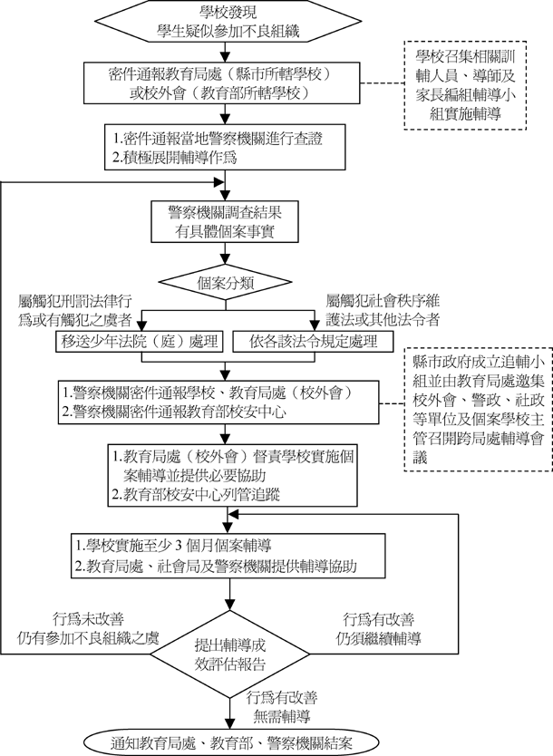

附件2
警察機關發現學生疑似參加不良組織通報流程圖
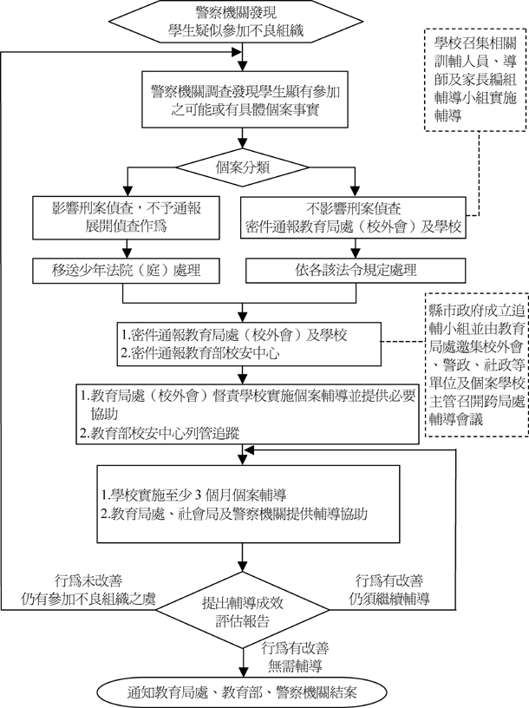

Top

